JDK 1.8安装配置

董仕应

# 1、安装环境

**系统环境**：centOS-7.4_X64

**安装方式**：rpm安装

**软件包**： jdk-8u151-linux-x64.rpm

**下载地址**：<http://www.oracle.com/technetwork/java/javase/downloads/index.html>

# 系统原JDk卸载

## 2.1、 查看原jdk安装

|  |
| --- |
| # 查看jdk安装情况（如果有默认安装）  java –version |

## 2.2、查看已安装jdk详细信息

|  |
| --- |
| # 查看jdk安装的软件详细信息（如果有默认安装）  rpm -qa | grep java |

## 卸载原jdk

rpm -e –nodeps

|  |
| --- |
| # 卸载原jdk（OpenJDK）；注意下面文件的名称和上图查询出来的一致  rpm -e --nodeps tzdata-java-2013g-1.el6.noarch  rpm -e --nodeps java-1.6.0-openjdk-1.6.0.0-1.66.1.13.0.el6.i686  rpm -e --nodeps java-1.7.0-openjdk-1.7.0.45-2.4.3.3.el6.i686 |

# 安装新JDK

**rpm -ivh jdk-8u151-linux-x64.rpm**

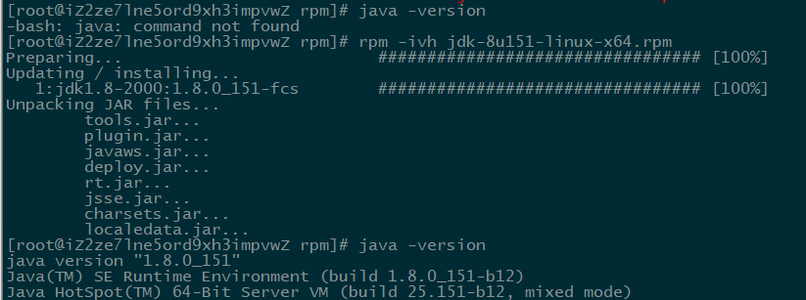

安装完成。JDK默认安装在/usr/java目录。

# 配置环境变量

安装完成后不用配置环境变量也可以正常执行javac、java –version操作，可不进行JDK环境变量的配置。

如有需要则可如下配置：

**修改系统环境变量文件**

|  |
| --- |
| # 用vi打开文件  vi /etc/profile |

**在文件后面追加以下内容**

|  |
| --- |
| JAVA_HOME=/usr/java/jdk1.8.0_151  JRE_HOME=/usr/java/jdk1.8.0_151/jre  PATH=$PATH:$JAVA_HOME/bin:$JRE_HOME/bin  CLASSPATH=:$JAVA_HOME/lib/dt.jar:$JAVA_HOME/lib/tools.jar:$JRE_HOME/lib  export JAVA_HOME JRE_HOME PATH CLASSPATH |

**让修改生效**

|  |
| --- |
| # 使修改立即生效  source /etc/profile |

**查看系统环境状态**

|  |
| --- |
| # 查看PATH值  echo $PATH |

